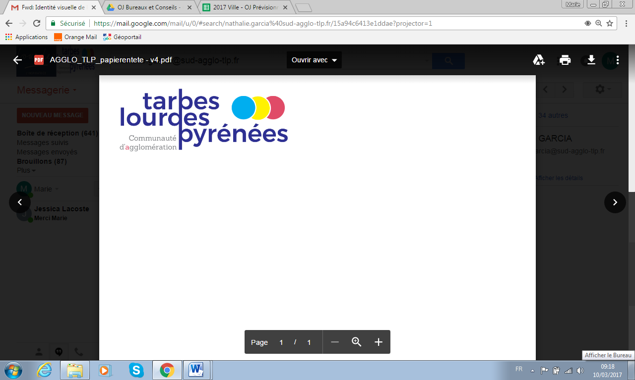
Fonds d’Aide aux Communes

Fiche de demande – exercice 2022

Intitulé du projet :
Ordre de priorité : n°

Identification du maître d’ouvrage
Nom :

N° SIRET :

Représentant légal de la structure :

Adresse :

Téléphone : Fax : Courriel :

Personne chargée du dossier :
Coordonnées :

Présentation du projet
1 – Contexte du projet

2 - Objectifs poursuivis

3 - Description détaillée du projet / des travaux

4 - Intérêts du projet pour la commune/caractère supra communal

 | Tranche unique ou 1ère tranche | 2ème tranche
Coût HT

Coût TTC

Echéancier prévisionnel  du projet | Démarrage des travaux :___/___/_____  Fin des travaux___/___/_____ | Démarrage des travaux : ___/___/_____  Fin des travaux : ___/___/_____

Pièces à fournir :
- Délibération approuvant le projet et sollicitant le FAC
- Devis d’entreprise, résultat d’appels d’offres ou estimation d’un maître d’œuvre
- Plan de financement détaillé
- Photos
- Plans
- Autorisations administratives (selon la nature du projet)
- Les arrêtés d’attribution des subventions (FAR, DETR, FRI ou autres) notifiés
- Dans le cas où l’opération débuterait avant la décision attributive du fonds d’aide, joindre une demande écrite d’autorisation adressée à M. le Président de la CA TLP. L’autorisation délivrée n’engagera nullement la CA TLP sur la suite réservée à la demande de subvention présentée.

INFORMATION IMPORTANTE _____________________________________________________________________________
Le dossier de demande de subvention dûment complété, doit être remis simultanément :
- par mail avec accusé de réception à : veronique.serein@agglo-tlp.fr

- et 1 exemplaire support papier à :
Communauté d’Agglomération TARBES LOURDES PYRENEES
Service Relations avec les Communes
Zone Tertiaire Pyrène Aéro Pole
Téléport 1
CS
65013 TARBES CEDEX

La commune devra s’assurer de la bonne réception de son dossier dans les délais par la CA TLP (ex : accusé de réception…).

